1. Raw image I/O(C/C++ with OpenCV)

(a).

i.已從e-learning下載 

ii. 工具(T) →選項(O) →讀取/寫入，將兩個Raw附檔名勾選起來

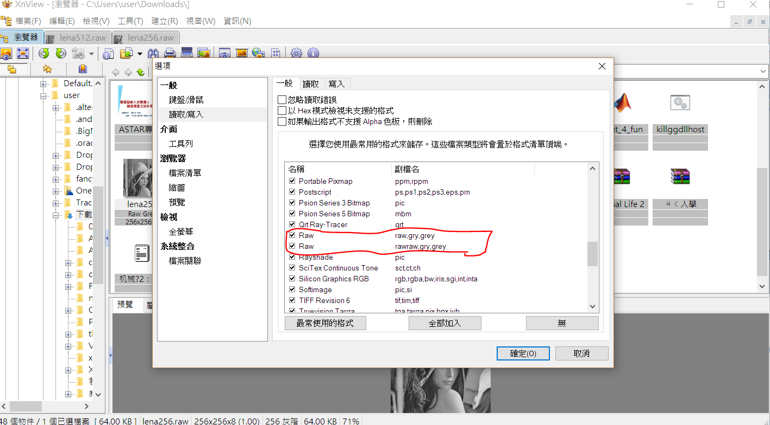

在讀取選項裡設定RAW所需要的參數

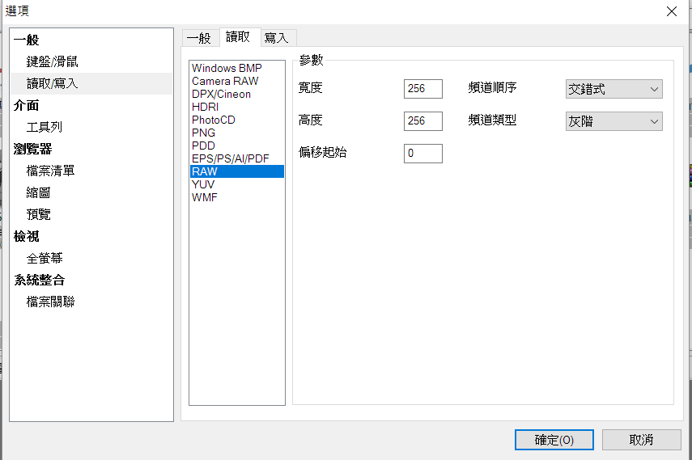

讀取成功

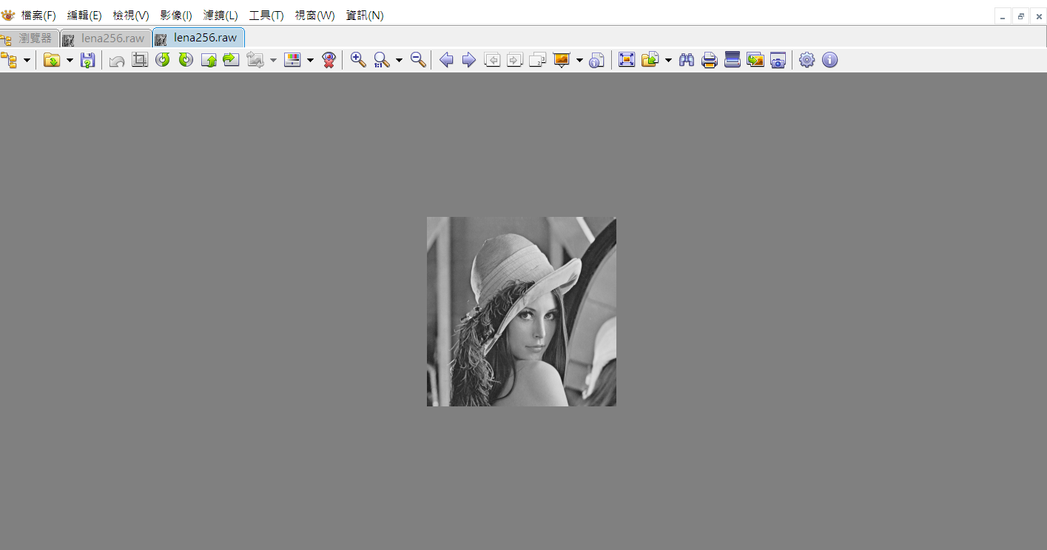

(b)Raw image file input/output

i.經過一連串精密的設定後，opencv環境建構完成。

ii 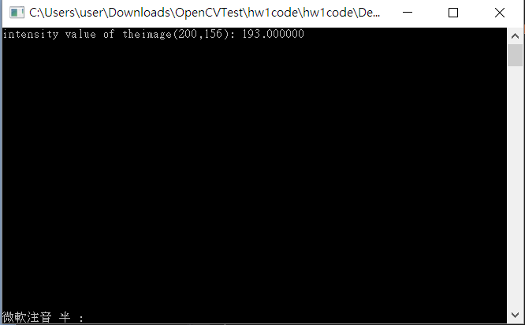

iii

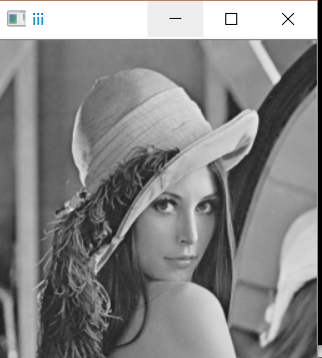

用cvShowImage來顯示CvMat格式

iv

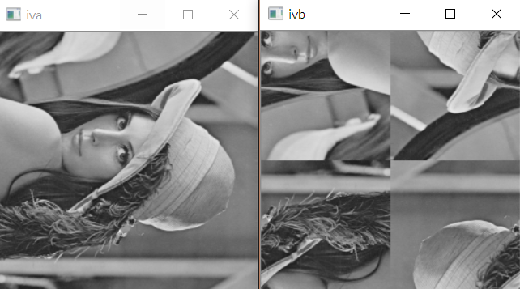

將CvMat轉換成Mat，這樣子就會有矩陣形式，比較好做運算。

切割的部分，設置for迴圈作用算即可成功。

v

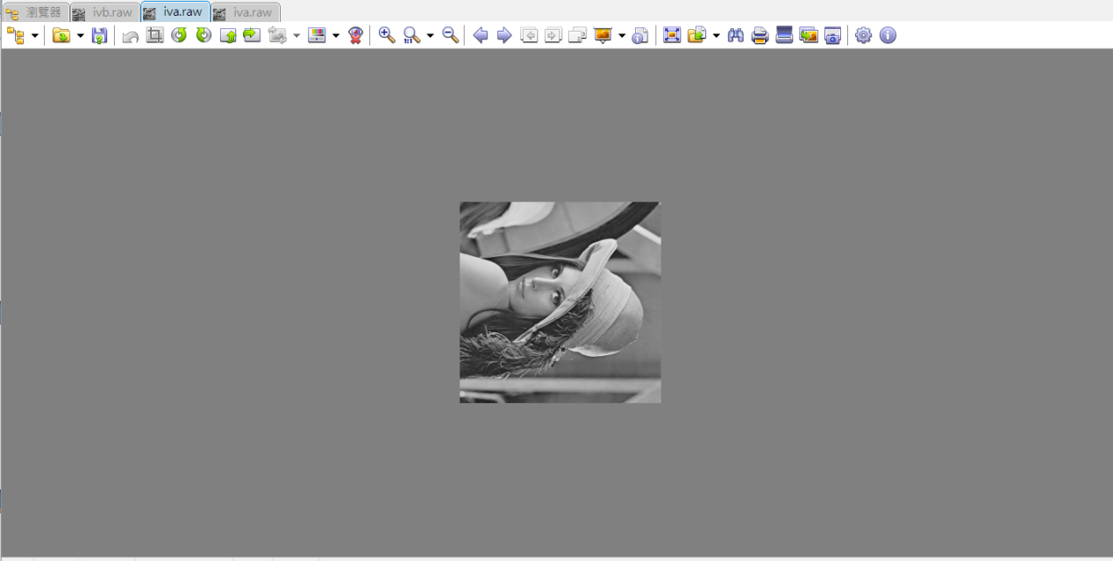

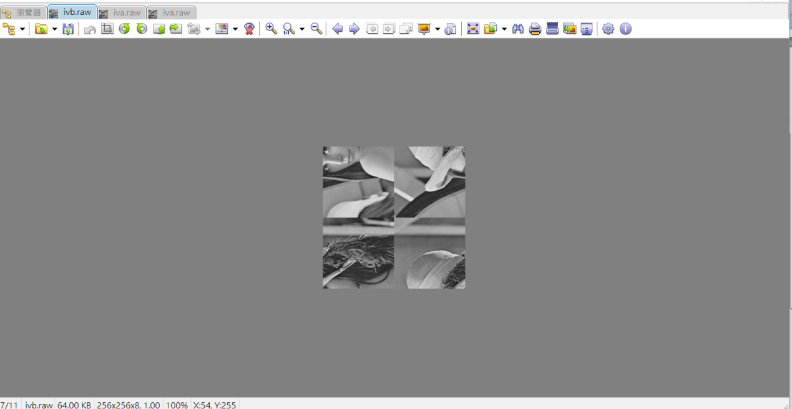

(c)Brightness

I

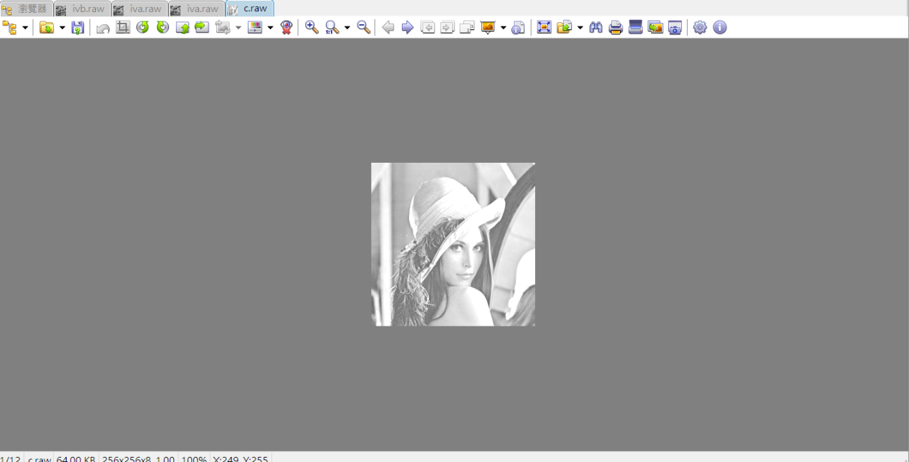

ii要注意pixel值最高只能到255，最低只能到0，因此必須用if來設定不能超過255以及不能低於0。

2

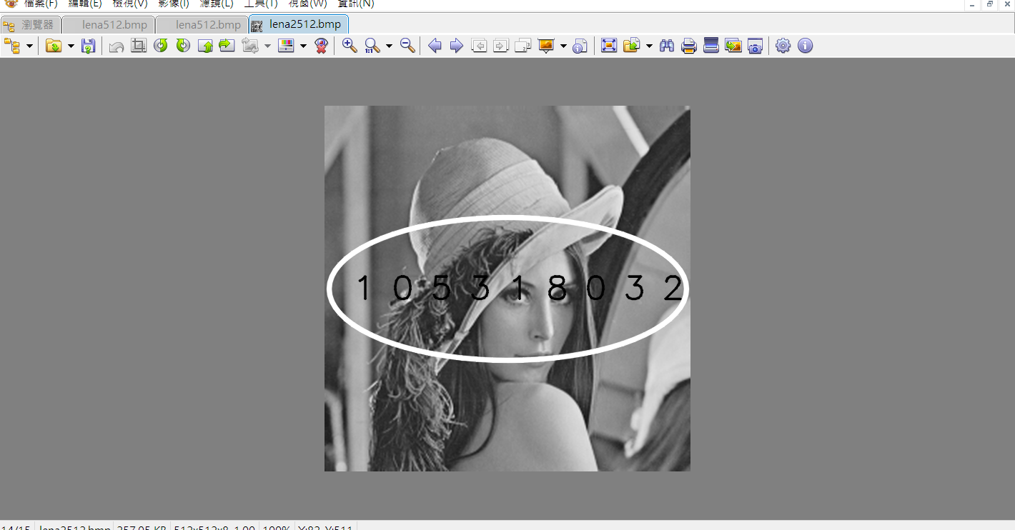

使用cvSaveImage來創建並寫入一個BMP檔，並引用範例程式註解的部分，但仍需調正數字的位置。